- Sur la figure ci-contre, place à main levée :
A
B
C
D
E
F
- en bleu, le point D tel que ABCD soit un parallélogramme ;
- en vert, le point E tel que AEBC soit un parallélogramme ;
- en rouge, le point F tel que ABFC soit un parallélogramme.
- Place les points D, H et K, pour que ABCD, EFHG et IJKL soient des parallélogrammes.

A
B
C
D

F
G
E
H

J
I
L
K

- Avec une équerre et une règle non graduée, place dans chaque cas, le point P pour que MNOP soit un parallélogramme.
N
M
O
P

M
N
O
P

N
M
O
P

- Avec un compas, place dans chaque cas le point S pour que RSTU soit un parallélogramme.

R
U
T
S

T
R
U
S

T
R
U
S

- Pour chacun de ces parallélogrammes, trace une représentation à main levée sur laquelle tu feras apparaître les données, puis construis le parallélogramme sur une feuille en vraie grandeur.
  - IFGH tel que IF = 5 cm, FG = 4 cm
et = 52°.

Schéma
I
F
G
H
52°
5 cm
4 cm

Figure
I
F
G
H

  - ABCD de centre O tel que = 133°, AC = 5,8 cm et BD = 4 cm.

Schéma
B
A
D
C
133°
5,8 cm
O

Figure
B
A
D
C
O

- On donne le script ci-dessous.

Que construit le lutin dans ce programme ?
Le lutin construit un parallélogramme dont les longueurs de côtés sont de 100 pas et de 60 pas.

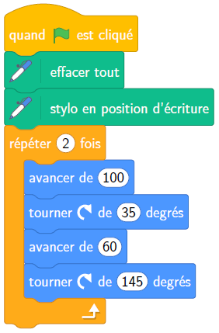
- On souhaite tracer le parallélogramme ci-dessous à l’aide du logiciel de programmation Scratch.
A
B
C
D
125°
60
25
  - Complète la figure en écrivant la mesure de tous les angles rouges manquants.
A
B
C
D
125°
60
25
55°
125°
55°

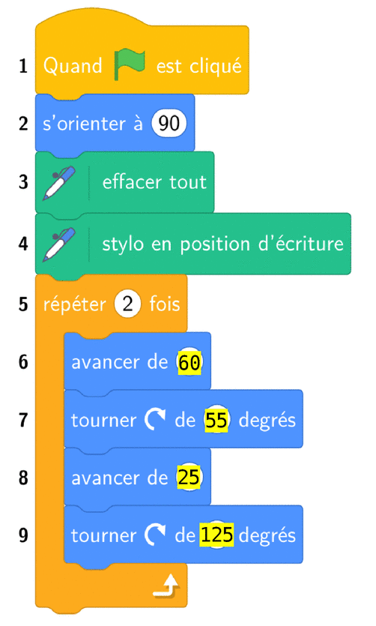
  - Complète les lignes 6 à 9 dans le script ci-contre pour obtenir le parallélogramme ABCD.

- Complète le script suivant afin que le lutin construise le parallélogramme ci-dessous.
120 pas
75 pas
52°

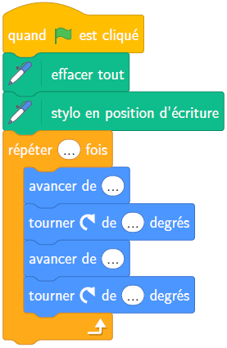
2
120
128
75
52

